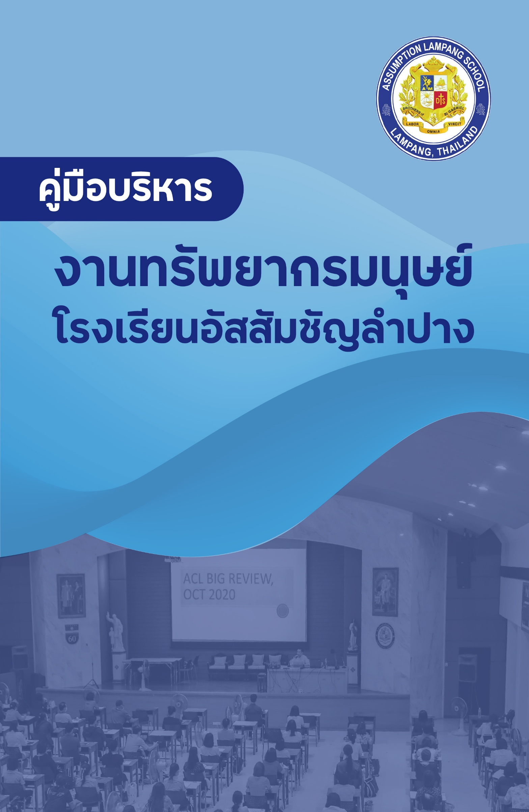

คำนำ
คู่มือบริหารงานทรัพยากรมนุษย์ สำนักผู้อำนวยการ จัดทำขึ้นโดยมีวัตถุประสงค์เพื่อเป็นแนวทางในการปฏิบัติติงาน อันประกอบด้วยเนื้อหาเกี่ยวกับกระบวนงานด้านการบริหารทรัพยากรมนุษย์ ได้แก่ เป้าหมายและทิศทางการพัฒนาทรัพยากรมนุษย์ตามวิถีนักบุญมงฟอร์ต การจัดทำคู่มือและรายละเอียดการบริหารทรัพยากรมนุษย์ของโรงเรียน สารสนเทศและระบบการวิเคราะห์ข้อมูลเพื่องานบริหารทรัพยากรมนุษย์ ระบบการสรรหา ระบบการคัดเลือก การบรรจุ แต่งตั้ง และถอดถอน ระบบการอบรมพัฒนาและส่งเสริมบุคลากร ระบบการบริหารบุคลากรที่มีอัจฉริยภาพและความสามารถ ระบบการส่งเสริมสวัสดิการ ช่วงการว่าจ้างและหลังพ้นจากหน้าที่ ทั้งนี้ โดยคำนึงถึงประสิทธิภาพและประสิทธิผลในการดำเนินงานและคุณภาพของผลงาน

งานทรัพยากรมนุษย์

สารบัญ
 | หน้า
คำนำ
หลักการและแนวคิด | ............
ระบบบริหารงานทรัพยากรมนุษย์
เป้าหมายและทิศทางการพัฒนาทรัพยากรมนุษย์ตามวิถีนักบุญมงฟอร์ต | ............
การจัดทำคู่มือและรายละเอียดการบริหารทรัพยากรมนุษย์ของโรงเรียน | ............
สารสนเทศและระบบการวิเคราะห์ข้อมูลเพื่องานบริหารทรัพยากรมนุษย์ | ............
ระบบการสรรหา | ............
ระบบการคัดเลือก การบรรจุ แต่งตั้ง และถอดถอน | ............
ระบบการอบรมพัฒนาและส่งเสริมบุคลากร | ............
ระบบการบริหารบุคลากรที่มีอัจฉริยภาพและความสามารถ | ............
ระบบการส่งเสริมสวัสดิการ ช่วงการว่าจ้างและหลังพ้นจากหน้าที่ | ............

